Познавательная игра
«Счастливый случай» - 2

Цель: развитие познавательных способностей школьников

Задачи:
- расширять и углублять знания детей о природе родного края
- развивать логическое мышление, внимание, творческое воображение
- воспитывать коммуникативную культуру – умение работать в коллективе
- сплочение коллектива детей и родителей
- способствовать самореализации и самовыражению детей, развивать инициативу, лидерские способности
Участники: учащиеся 2 класса и их родители.
Оборудование: медали для награждения команд, приз лучшему игроку среди зрителей, кубик с гранями 4-х цветов, цифры 1 – 5 для каждой команды
План:
- Разминка
- Пауза
- итоги 1 гейма
- Заморочки
- Пауза
- Итоги 2 гейма.
- Тёмная лошадка
- Пауза
- Итоги 3 геймов
- Гонка за лидером
- Подведение итогов игры
- Вручение приза зрительских симпатий
- Награждение лучшего игрока среди зрителей
5. Рефлексия

Ход мероприятия:
- Сегодня опять играют команды «С Ленина» и «Сборная». Я надеюсь, что все сегодня уйдут с игры удовлетворённые, потому что выиграем сегодня все мы – и команды, и зрители. Мы обогатим свои знания.
Представление команд.
1 гейм: Разминка Тема: культура поведения.
(ведущий задаёт вопросы, команды показывают ответ цифрой)
- Перед вами слова, которыми мы пользуемся в начале разговора при встрече. Какие из них уместны в разговоре школьника с незнакомым взрослым человеком?
- Пока
- Здорово
- Привет
- Здравствуйте
- Хелло
- Доброе утро

Ответ: 4, 6

- Вы звоните по телефону и хотите позвать подругу или друга. Выберите наиболее подходящую форму выражения своей просьбы.
- Позовите Машу.
- Здравствуйте, позовите, пожалуйста, Машу.
- Здравствуйте, извините, пожалуйста за беспокойство, это Саша. Маша дома? Ответ: 3
3. Вы едете в автобусе и хотите пробраться к выходу. Какие слова вы бы произнесли?
- Пропустите меня, я выхожу.
- Разрешите пройти.
- Извините, можно пройти? Ответ: 3
4. Вы, конечно же, знаете сказку «Три медведя». Давайте представим себе, что Маша не убежала в лес, а вступила с медведями в разговор. Какой вариант разговора правильный?
- Медведи! Я заблудилась в лесу, устала, помогите мне вернуться домой.
- Мишеньки! Я заблудилась и попала к вам в дом. Извините за беспорядок, я вам помогу всё убрать.
- Медведи! Я очень устала. Если Мишутка отнесёт меня домой, моя бабушка даст ему мёда и малины. Ответ: 2
5. Все вы, наверное, любите получать подарки. Вспомним сказку К.И. Чуковского, героиня которой вышла замуж во время своих именин (Муха-Цокотуха). Приходили к мухе блошки, приносили ей сапожки.
А сапожки не простые – в них застёжки золотые.
Внимание, вопрос: как бы вы стали благодарить за подарок?
- Что за чудные сапожки! Где вы их достали, блошки?
Буду их всю жизнь носить и весь век благодарить!
- У меня уж есть сапожки и получше этих, блошки.
Их отдам своей сестре, что живёт на той горе.
- Вам спасибо, мои блошки, за прекрасные сапожки.
Ох, какое будет горе, если мне они не в пору. Ответ: 3
6. Вопрос из серии «Древняя Русь». Почти в каждом русском городе рядом с современными сооружениями можно встретить древние строения, ограды, крепости, храмы. Каждый город имеет свою историю. Внимание, вопрос: перед вами названия древнерусских сооружений. Все ли названия относятся к древнерусским постройкам?
1. Крепость
2.Кремль
3. Мечеть
4. Собор
5. Колокольня
6. Изба

Ответ: все кроме 3.
7. Последний вопрос разминки – литературный. Узнайте автора стихотворения.
- Синенькая юбочка, ленточка в косе.
Кто не знает Любочку? Любу знают все. (А. Барто)
- Рады, рады, рады светлые берёзы
И на них от радости вырастают розы... (К. И. Чуковский)
- Собирались лодыри на урок,
А попали лодыри на каток.
Толстый ранец с книжками на спине,
А коньки под мышками на ремне. (С.Я. Маршак)
4. Писать красиво нелегко: «Даёт корова молоко».
За буквой буква, к слогу слог,
Ну хоть бы кто-нибудь помог! (С.В. Михалков)
5. Зима! Крестьянин, торжествуя,
На дровнях обновляет путь.
Его лошадка, снег почуяв,
Плетётся рысью как-нибудь. (А.С. Пушкин)
Жюри подводит итоги гейма.
Пауза. Подведение итогов 1 гейма.
2 гейм: Заморочки.
На столе у каждой команды кубик, у которого 2 грани зелёные (вопрос о природе), 1 грань красная (вопрос из области искусство (литература), 1 грань жёлтая (счастливый случай – команда сама выбирает тему вопроса и за правильный ответ получает 3 очка), 1 грань белая (вопрос из области математики), 1 грань синяя (вопрос по русскому языку). Команды по очереди бросают кубик и, посовещавшись, дают ответ на вопрос. Время гейма ограничено.
Вопросы на тему «Природа»
- Назовите самую маленькую птичку Вологодской области (королёк).
- Каких зверей называют шатунами? (медведей)
- Что ест жаба зимой? (ничего – она спит)
- Растает ли снежная баба, если на неё надеть шубу?
(Нет – шуба не даёт тепло, а задерживает.)
5. Узнай птицу по описанию: лазает по веткам, как попугай и лапами цепляется, и клювом, хоть вниз хвостом повиснет, хоть вниз головой – ему всё равно. Она занята одним – вылущивает из шишек семена. А для этого у неё клюв особый: нижняя и верхняя половинки перекрещиваются на концах. (клёст)
6. Что значит «волка ноги кормят»?
(Он не стережёт добычу, а догоняет её.)
7. Как паук, сидящий в засаде узнаёт, что к нему в паутину попала добыча? (держит лапкой туго натянутую паутину; муха, попав туда, сотрясает их, ниточка дёргает паука за ногу и даёт знать, что добыча попалась)
8. Какая корова сытнее живёт – хвостатая или бесхвостая?
(Хвостатая, т.к. бесхвостой приходится отгонять мух головой.)
Вопросы на тему: Искусство (литература)
- Это мужчина в полном расцвете сил. Назовите его имя и произведение. Если назовёте и автора – получите 2 очка.
(Карлсон из произведения А.Линдгрен «Малыш и Карлсон»)
- Как называются три кита в музыке? (песня, танец и марш)
- Герой какого произведения прибыл в Россию с апельсинами? (Чебурашка – Э. Успенский «Крокодил Гена и Чебурашка»)
- Как звали галчонка в повести Э. Успенского «Дядя Фёдор» (Хватайка)
- Какие две ноты растут в огороде? (фа, соль)
- Какая денежная монета была в обиходе у жителей городка из сказки «Золотой ключик»? (сольдо)
- Злая мачеха, две дочери, Мороз. Как называется сказка? (Морозко)
- Какой великий композитор сочинял и исполнял свои произведения, будучи глухим? (Бетховен)
- В какой русской народной сказке было самое правдивое зеркало? (Сказка о мёртвой царевне и семи богатырях)
- Кто из героев А.С. Пушкина поёт песню «Во саду ли в огороде»? (белка)
Вопросы на тему: математика
- Сколько треугольников? (10)
- Задача на внимание. Мне часто приходится пользоваться городским транспортом. Однажды, сидя в трамвае, я решила сделать несложный подсчёт. Полагаю, что вы все сильны в математике и поможете мне в этом. Итак, я вошла в трамвай и пересчитала пассажиров. Их было 17. Трамвай поехал, затем остановился. На первой остановке вошло 6 человек, вышло 2. (Будьте внимательны) На следующей остановке вошло 10 человек, никто не вышел. Потом на остановке вошло 3 человека, а вышло 8. На следующей остановке вошло 4 человека, вышло7. А потом на остановке гражданин один вошёл с целой кучею обновок. Сколько было остановок? (Ответ: 5)
- Кондрат, Павел и Василий шли на ярмарку. Навстречу шли 3 бабки. В руках у каждой три котёнка. Сколько котят несли бабки на ярмарку? (Ответ: ни одного, их несли с ярмарки)
- В комнате 4 угла. В каждом углу сидит кошка. Против каждой кошки сидит по 3 кошки. Сколько кошек в комнате? (Ответ: 4)
- Определите время по часам. (изображение дано зеркально)
- Одно яйцо всмятку варится 7 минут. Сколько будут вариться 3 яйца?
- Крышка стола имеет 4 угла. Если отпилить один угол, сколько станет углов? (Ответ: 5)
- Коля и Саша носят фамилии Гвоздев и Шилов. У кого какая фамилия, если Саша с Шиловым живут в соседних домах?
(Ответ: Саша Гвоздев, Коля Шилов)
Вопросы на тему: русский язык
- Назовите пять дней недели подряд, не называя месяца и дней недели. (Ответ: позавчера, вчера, сегодня, завтра, послезавтра)
- Отгадайте ребус. (любой)
- Какое слово всегда звучит неверно? (Ответ: неверно)
- Что находится между рекой и берегом? (Ответ: буква и)
- В каком слове пять о? (Ответ: опять)
- Разгадайте шараду:
Часть лица и буква гласная. К ним слово короткое –
Им украшена оленя голова.
А вместе получилось африканское животное. Ответ: нос-о-рог.
7. Как написать мышеловка пятью буквами? Ответ: кошка.
8. Какие 100 букв могут остановить движение транспорта? Изобразите их. Ответ: 100 П (стоп)
Пауза. Жюри подводит итоги.
3 гейм: Тёмная лошадка.
У нас сегодня гость, но вполне возможно, что вы его не заметили, т.к.этот человек приходит на все наши праздники. И не просто приходит, но и увековечивает их. Кто это?
Выходит ведущая гейма и задаёт свои вопросы.
Пауза: сценка «Уля и Филя»
4 гейм: Гонка за лидером
Команда в течение одной минуты отвечает на вопросы.
Вопросы для 1 команды:
- Смешной месяц (апрель).
- Детская игра в догонялки (салки).
- Главный город государства (столица).
- Дерево – символ России (берёза).
- Игра настоящих мужчин (хоккей).
- Первый человек Вселенной (Гагарин).
- Замёрзшая вода (лёд).
- Что у русалки вместо ног? (хвост).
- Подземная железная дорога (метро).
- Известный русский мультфильм с главными героями волком и зайцем («Ну, погоди!»).
- Мальчик, выструганный из полена (Буратино).
- Плохой Мальчиш (Плохиш).
- Музыкальный инструмент папы Карло (шарманка).
- Раз дощечка, два дощечка, будет ... (лесенка).
- Косолапый герой русских сказок (медведь).
- Жених куклы Барби (Кен).
- Плюс без палочки (минус).
- Телефон милиции (02).
- Разрешающий цвет светофора (зелёный).
- Сладкая фруктовая жидкость (сироп).
Вопросы для 2 команды:
- В каком месяце отмечают День знаний (сентябрь).
- Детская игра, в которой надо искать игроков (прятки).
- Внучка Деда Мороза (Снегурочка).
- Детёныш кошки (котёнок).
- Школьное помещение (класс).
- Насекомое, дающее мёд (пчела).
- Мальчик-луковка (Чиполлино).
- Светит, но не греет (месяц).
- Нос птицы (клюв).
- Инструмент, которым рубят (топор).
- Раз словечко, два словечко – будет.. (песенка ).
- Кого называют сохатым (лося).
- Самая популярная кукла (Барби).
- Птица – символ мудрости (сова).
- Друг крокодила Гены (Чебурашка).
- Телефон скорой помощи (03).
- Сколько пятниц в неделе? (1)
- Птичий домик (гнездо).
- Запрещающий цвет светофора (красный).
- Детский юмористический журнал (Ералаш).
- Подведение итогов игры
- Вручение приза зрительских симпатий
- Награждение лучшего игрока среди зрителей

Рефлексия подари сердечко «пушистику», который соответствует твоему настроению сейчас.
Б
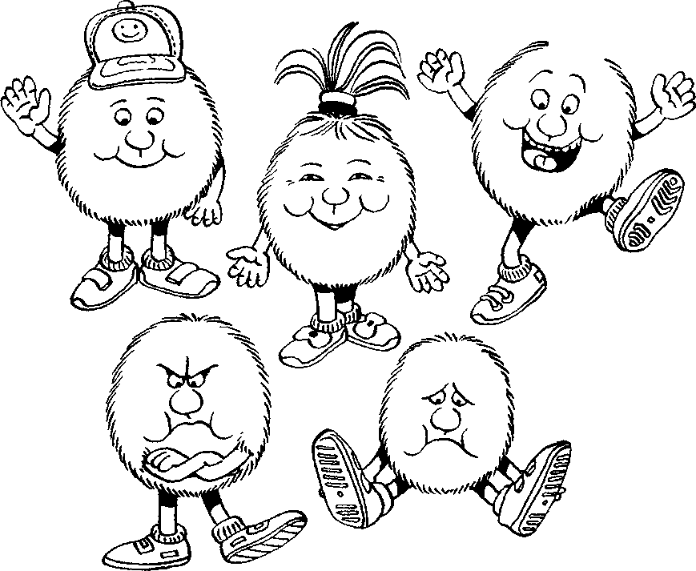
А
В
Г
Д

А – 8 % Б – 48 % В – 46% Г – 0 Д - 0

Вопросы для зрителей:
- Чем красна изба? (пирогами)
- Драка в перчатках (бокс)
- Без чего огня не бывает? (без дыма)
- Кого боится дело? (мастера)
- Обёртка от конфеты (фантик)
- На что меняют шило (на мыло)
- Мать ученья (повторенье)
- Что вниз вершиной растёт? (сосулька)
- Любимый цвет ослика Иа (зелёный)
- Что дала старушка девочке Жене в сказке В. Катаева?
(цветик-семицветик)
- У кого пятачок есть, а ничего не купишь? (у свиньи)

